Министерство образования и науки Российской Федерации
Управление образования Администрации г. Твери
Муниципальное образовательное учреждение
«Вечерняя (сменная) общеобразовательная школа № 2» г. Твери

Химическая сказка

Автор:
учитель химии высшей категории
МОУ ВСОШ № 2 г. Твери
Баранова Надежда Владимировна

ТВЕРЬ 2013

Тема урока: Химическая сказка
Цель урока: Популяризация химического образования среди учащихся 8-х классов.
Техническое обеспечение урока: мультимедийный проектор, Интернет-ресурсы.
Приборы и реактивы: фенолфталеин, разбавленный раствор аммиака, концентрированная соляная кислота, раствор нитрата серебра, 3%-ный раствор хлорида железа (|||), 3%-ный раствор роданида калия, раствор фторида калия, дихромат аммония, этиловый спирт, сухое горючее, таблетка (стрептоцид, сульгин, сульфадиметоксин, этазол, сульфадимезин, фталазол, бисептол), раствор сульфата натрия, раствор хлорида бария; 2 химических стакана (500мл), фильтровальная бумага, медные монеты, стеклянная палочка, детский пластмассовый нож, вата, металлический поддон, демонстрационный столик, ватман.

Участники: ученики 11 класса, зрители - ученики 8 класса.

Ведущий:
В некотором царстве, в некотором государстве, жил был добрый молодец Олег. Учился он прилежно, вот только с химией у него были большие проблемы. Не любил он науку, не знал и естественно не понимал.
Олег:
Да, что ее понимать-то, такая скучная, совершенно неинтересная наука. Вот то ли дело физкультура…
Ведущий:
Однажды, как обычно, возвращался Олег после школы домой, на улице было темно и страшно. Вдруг откуда не возьмись, появилась странница-фея. И спросила она у Олега.
Фея:
Почему ты такой грустный, мальчик?
Олег:
Потому что опять по химии получил 2, так не люблю ее, просто ужасный предмет и совершенно неинтересная наука!
Фея:
А хочешь, я отправлю тебя в небольшое химическое путешествие, и ты поймешь, что химия очень интересная и увлекательная наука!
Ведущий:
Подумал Олег, подумал, не поверил он фее, но все-таки сказал
Олег:
Хорошо, только я уверен, что вы меня ничем не удивите
Ведущий:
Фея улыбнулась, взмахнула волшебной палочкой, и началось захватывающее путешествие Олега в страну Химия.

(На листе ватмана заранее пишется надпись с помощью раствора фенолфталеина «Добро пожаловать в мир химии», ватман необходимо высушить. Затем на ватман с помощью пульверизатора распыляют раствор аммиака - надпись становится малиновой, через некоторое время она снова исчезает.)

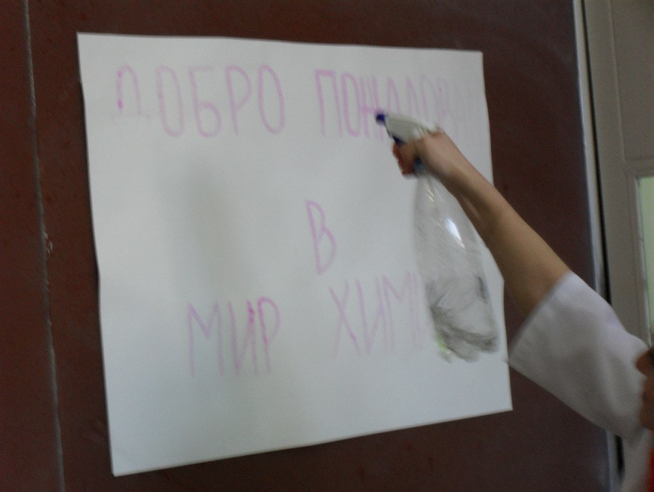

Опыт «Дым без огня»:
Два больших химических стакана ополоснуть концентрированной соляной кислотой и нашатырным спиртом и накрыть каждый стеклом. Для проведения опыта поместить их отверстиями друг к другу и убрать стекла. При смешивании этих веществ образуется обильный «дым». Следить, чтобы стакан с кислотой был вверху, а с аммиаком внизу.
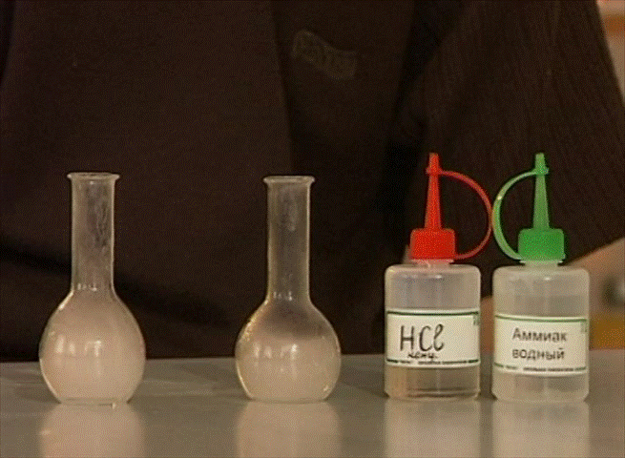

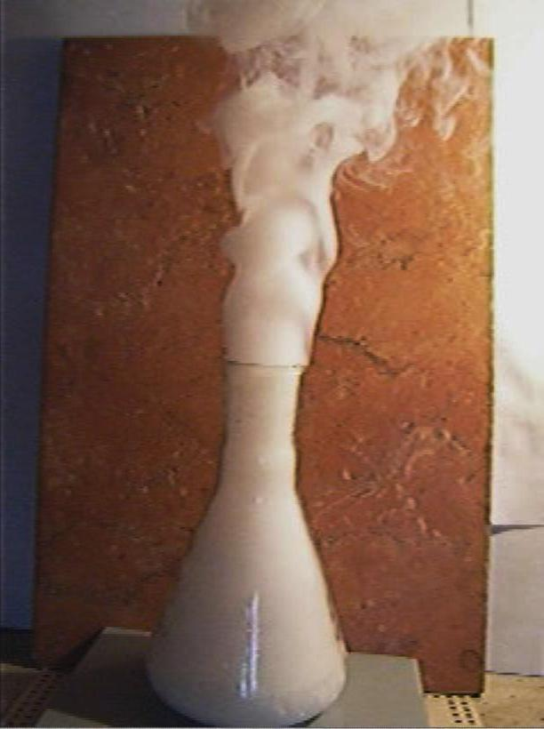

Ведущий:
Очутился Олег на каком-то острове, видит, кругом никого нет. Думает, куда же ему теперь идти. Вдруг видит, девочки иду навстречу.
Олег:
Девочки, девочки, подождите, постойте.
Надя:
Ты что мальчик, потерялся?
Олег:
Нет, точнее да, я сюда попал, а куда идти дальше не знаю. А пришел, чтобы понять химию и заинтересоваться ею.
Вера:
А, ну тогда тебе вон туда, видишь, замок стоит. Вот тебя прямо туда идти надо.
Олег:
Спасибо вам девчонки!
Ведущий:
И пошел Олег в сторону замка.
Олег:
Да…., какой же огромный замок, ни дверей, ничего. Как пройти мне в него?
Ведущий:
Видит, на указателе написано «Чтоб войти тебе, дружок, положи серебряную монетку»
Олег:
Где же я возьму серебряную монету, если у меня одни только медные.
Ведущий:
Видит Олег, идет одноклассница его
Олег:
Ой, привет, а ты чего здесь делаешь, тоже химией пришла заинтересоваться и понять?
Аня:
Нет, я пришла тебе помочь, а с химией у меня все хорошо, я люблю ее, это очень интересная и нужная наука.
Олег:
Я бы рад бы заплатить,
Только нечем вот,
Вот последний пяточек,
Да и то ведь медичек,
Аня:
Не печалься, дай сюда
Это вовсе не беда,
Чудеса мне по плечу, я ведь химию учу!

Опыт посеребрение монет:
В заранее приготовленный раствор нитрата серебра опустить медную монету на минуту. Затем просушить ее фильтровальной бумагой. Можно использовать раствор соли ртути, опыт проходит мгновенно, но вещество опасно и необходимо соблюдать меры предосторожности (следить, чтобы вещество не попало на стол, на одежду, на кожу) после этого опыта тщательно вымыть руки и герметически закрыть склянку.
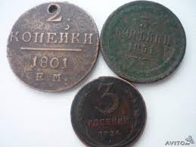

Олег:
Ой, спасибо тебе, Ань, мне и вправду стоит начать учить химию, наверное, не только такие чудеса научусь делать! А пойдем со мной дальше, может еще нужна будет твоя помощь.
Аня:
Ну, пошли. Вместе веселее.
Заходите в замок (идете по направлению, к проектору, которой будет отображать замок).
Три стола, на которых уже готовы реактивы, посуда и стоят по два человека у каждого стола.
Проводят опыты:
Вера и Надя «Получение молока»:
В двух склянках растворы соли серной кислоты и соли бария. Соединив их, получим осадок, похожий на молоко.
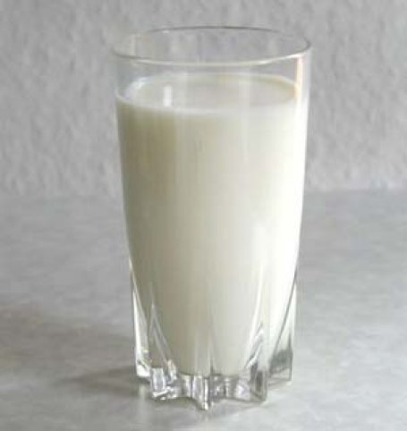

Ира «Кровь без раны»:
Для проведения этого опыта в одной скляночке готовят ~100мл слабо-желтого (3-процентного) раствора хлорида железа(|||), а в другой столько же 3-процентного раствора роданида калия (другое название - тиоцианид калия). В принципе можно брать любую соль, содержащую роданид, но калий роданид наиболее доступный. Также заранее готовят раствор фторида натрия (калия) и смачивают им небольшую тряпочку.
Для демонстрации этого опыта удобно использовать детский пластмассовый нож, но также можно взять тупой кухонный нож с возможно более широким лезвием. Ваткой, смоченной раствором хлорида железа (|||) протирают ладонь, а нож смачивают раствором роданида калия. При этом надо стремиться к тому, чтобы на ноже и на ладони осталось как можно больше соответствующих растворов. Если теперь провести ножом по ладони, то на пол обильно капают капли "крови". После окончания опыта ладонь протирают тряпочкой, смоченной раствором фторида натрия и тщательно моют руки.
В основе этого опыта лежит взаимодействие ионов Fe³⁺ с ионами SCN ⁻, при этом образуется кроваво-красное комплексное соединение - роданид железа(|||):
FeCl₃ + 3KSCN => 3KCl + Fe(SCN)₃

Рита «Вулкан»:
На асбестовую сетку насыпать горкой дихромат аммония. Для лучшего эффекта подогреть вещество снизу, а сверху в горку вставить раскаленную стеклянную палочку. Вулкан начинает действовать с места, где стеклянная палочка, т.е. с середины. Образующийся зеленый пепел необходимо собрать, поэтому прибор ставим на широкий поднос. По окончании опыта тщательно убрать пепел.

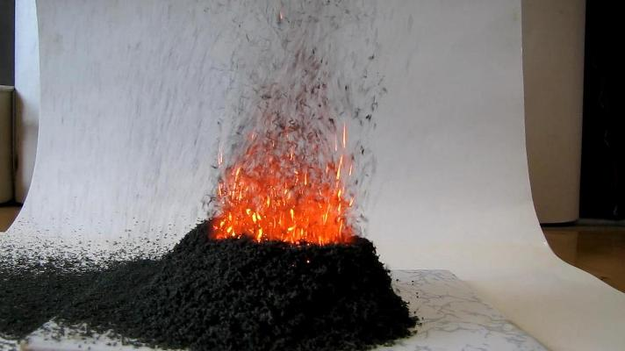
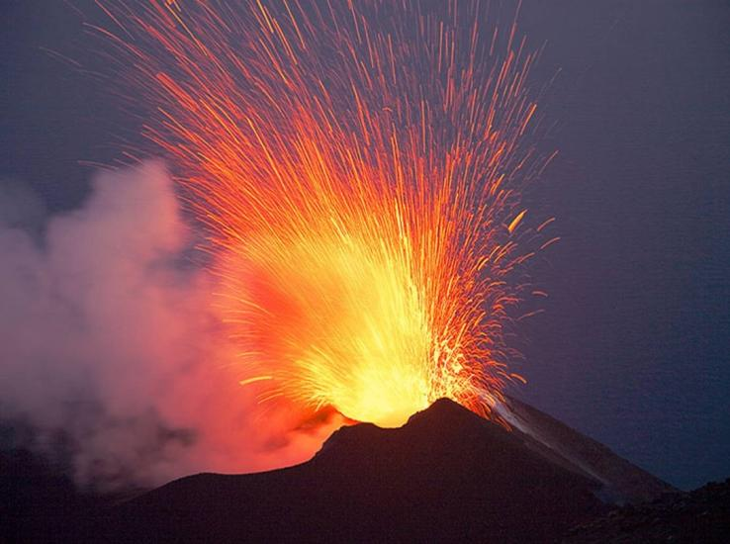

Потом Аня и Олег проводят заключительный опыт со «змеями»:

На таблетку сухого горючего помещают 1 таблетку лекарственного препарата и поджигают горючее. При этом происходит выделение блестящей «фараоновой змеи» серого цвета (см. фото), которую можно назвать из-за внешнего вида и «графитовой змеей»:
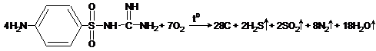
По своей структуре «змея» напоминает кукурузные палочки.

При этом говорят:
Олег: Аня, а давай, тоже попробуем сделать эксперимент, мне давно хотелось, что-то сделать самому, не поможешь мне?
Аня:
Давай.

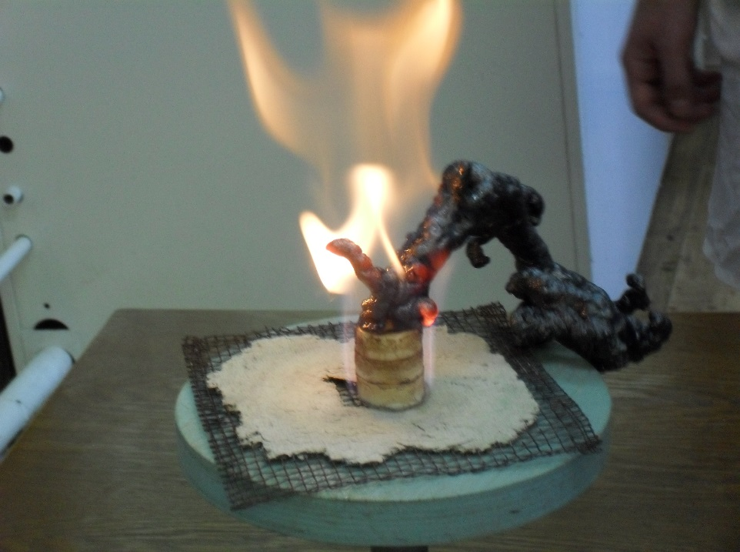

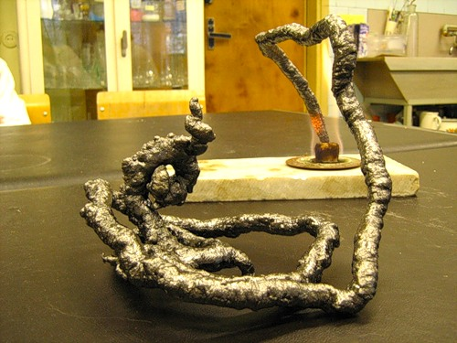

Ведущий:
Наук на свете всяких много,
Для каждой есть своя дорога,
Для каждой путь намечен свой,
Быть может добрый, может злой.
Но, впрочем, суть не в этом здесь,
Одна древнейшая наука на земле доселе есть,
Историей своей она уходит вглубь,
И хочется сказать о ней хотя бы что-нибудь.
Алхимия была её основой,
Возможно в чём-то и бредовой,
Ведь людям несколько столетий словно пламень,
Жгла мысль сердца, о том, что есть на свете философский камень.
И камень тот пока искали,
Науке новый ход воздали,
И в ней известны имена,
Их почитает вся земля:
Менделеев, Ломоносов, и
Нильс Бор и Эрнест Резерфорд, и
Виноградов и Бекетов,
Так можно долго всех перечислять,
И слов прекрасных можно к ним не мало подобрать.
И, чтоб природу защитить,
Нам нужно химию учить,
Чтоб правильно всё изучать,
Соотносить, соизмерять,
И делать всё предельно умно,
И поступать благоразумно!
Заключение:
Сказка ложь, да в ней намек, надо химию учить!
Мы показали вам лишь маленькую часть того, что может химия, В дальнейшем вам предстоит познакомиться более подробно с предметом и задачами химии. И мы уверяем вас, что это очень интересно, захватывающе и увлекательно! Главное приложить усилия, и для вас откроются двери в мир химии! Удачи вам, ребята!

Конец!

